四、財政
１ 昭和４９年度決算
明治２２年に発足した我が国の町村制度は、２３年に府県制及び郡制が制定公布されるに及んで、実質的な地方自治の確立がなされた。以来町村自治に関する諸制度は、国の行政の近代化につれてしばしば改正されていったが、まだまだ明治以来の制度がそのまま踏襲されてきたものも多くあった。
地方自治制度と財 昭和２２年５月日本国憲法の発布と相まって、新しい住民自治制度が確立され、「地方自治法」が施行された。
務制度の確立 このなかで町村自治を支える財務制度も制定され、町村予算に関係した諸規定が定められたのである。
しかし、この自治法の制定も、戦後間もなく起草されたものだけに、やはり財務関係制度は旧態の色が強く、近代自治の実情に合わない面があらわれてきた。このため昭和３８年６月、地方財務会計制度調査会の答申に従って、財務制度を中心に地方自治法の大改正が実施され、地方公共団体の自主性、自立性の強化と能率化がはかられた。
羽合町合併以来の新旧地方自治法に基づく予算の状況については、前項―羽合町の成立―のなかの―財政のあゆみ―に掲げているので、ここでは昭和４９年度決算の概況について分析し、表をもって表わしてみたが、その背景となる近年の日本経済変動状況のあらましを次に記してみる。
わが国における経 近年わが国における経済の動向は、昭和４８年まで急速な成長を遂げた日本経済の様相を一変させる大きな
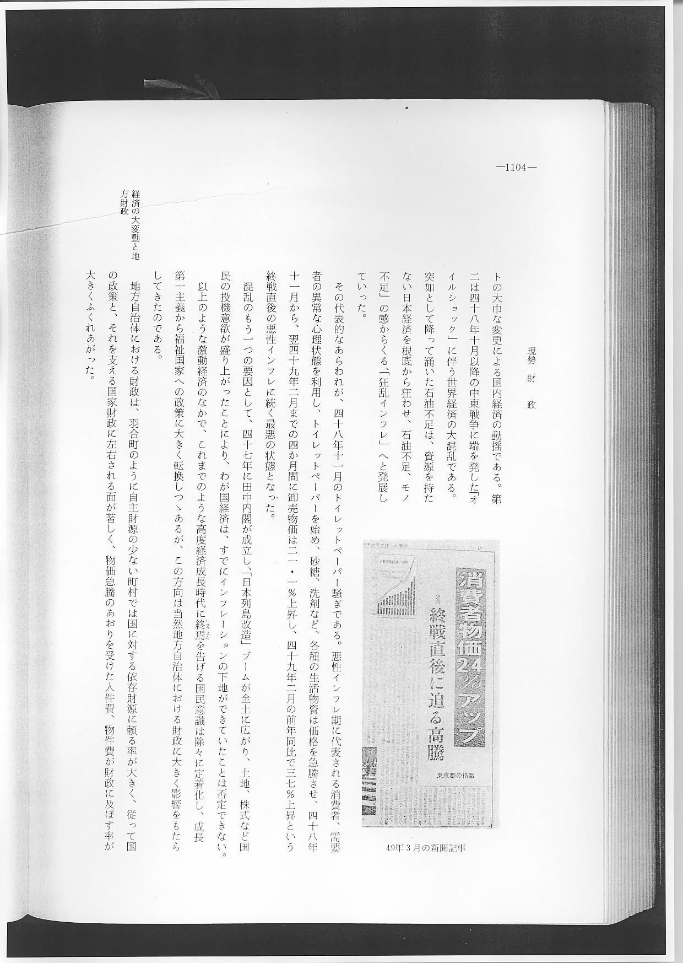
済変動 試練の壁にぶち当たった。すなわちその第１は、昭和４６年８月の「ドルショック」に端を発した国際通貨体制の動揺と、円為替レートの大巾な変更による国内経済の動揺である。第２は４８年１０月以降の中東戦争に端を発した「オイルショック」に伴う世界経済の大混乱である。突如として降って涌いた石油不足は、資源を持たない日本経済を根底から狂わせ、石油不足、モノ不足の感からくる、「狂乱インフレ」へと発展していった。
その代表的なあらわれが、４８年１１月のトイレットペーパー騒ぎである。悪性インフレ期に代表される消費者、需要者の異常な心理状態を利用し、トイレットペーパーを始め、砂糖、洗剤など、各種の生活物資は価格を急騰させ、４８年１１月から、翌４９年２月までの４か月間に卸売物価は２１.１％上昇し、４９年２月の前年同比で３７％上昇という終戦直後の悪性インフレに続く最悪の状態となった。
混乱のもう一つの要因として、４７年に田中内閣が成立し、「日本列島改造」ブームが全土に広がり、土地、株式など国民の投機意欲が盛り上がったことにより、わが国経済は、すでにインフレーションの下地ができていたことは否定できない。
以上のような激動経済のなかで、これまでのような高度経済成長時代に終焉を告げる国民意識は徐々に定着化し、成長第１主義から福祉国家への政策に大きく転換しつゝあるが、この方向は当然地方自治体における財政に大きく影響をもたらしてきたのである。
経済の大変動と地 地方自治体における財政は、羽合町のように自主財源の少ない町村では国に対する依存財源に頼る率が大き
方財政 く、従って国の政策と、それを支える国家財政に左右される面が著しく、物価急騰のあおりを受けた人件費、物件費が財政に及ぼす率が大きくふくれあがった。
これに対して政府は強力なインフレ退治政策にかかり、国民総需要抑制政策がとられ、その結果、４９年９月頃から企業の景気は鎮静化し、さらに海外不況を反映して輸出の伸びも低下しはじめ、国内の需給関係は、これまでの需要超過から一変して供給過剰へと転換し、企業では生産活動を縮少ないしは停止する事態となり、労働者の雇用調整、雇用解除などによって完全失業者は増大して不況一色に塗りつぶされた。
こうしたときに迎えた昭和５０年度予算編成は、各地でみられる赤字財政、また、それにもまして財政硬直化の要因を多分に含んだなかでの編成であるだけに、市町村財政の危機ともいえる苦しい予算となった。とりわけ歳出面における人件費の比率は大きくなり、昭和４９年度の３２.４８％という史上最大の公務員給与改定によって財政の硬直化現象は一層強まり、地方自治体における財政は、低成長時代の新たな課題をよんでいる。
昭和４９年度羽 さて４９年度決算の内容を表にして次に掲げたが、若干決算の分析を述べてみる。
合町決算の状況 まず一般会計歳入であるが、本町の財政を賄う財源が「地方交付税」という国からの交付金によって４６％を占め、さらに国庫支出金、県支出金、地方債、分担金等、国、県から支出される財源は７１.８６％となり、羽合町の自主財源は２８.１４％となっている。この数字の示すように、地方自治体における自主財源は３割に満たない町村もかなり多く、「３割自治」といわれるゆえんもここにある。
決算にみる人件費 歳出についてみれば、まず目につくのが人件費の占める割合である。４９年度は決算総額に対し３５％を占
の状況 めているが、この割合は事業予算を含めた総額に対するものであるため、年々その率は大きく変わる。そのため人件費の目安をみるのには、経常的経費に対する率をみるのであるが、昨年の４８年度４０.３％であったのが、大巾な給与決定が実施された結果４６.２％と大きく上昇している。
人件費の内訳をもう少し詳しくみれば、２２０,０００,０００の人件費総額のうち、一般職員給与６３.１％、特別職職員給与７.７％、議員報酬８.８％、各種委員報酬２.８％、共済組合、退職手当組合等負担金１７.１％などとなっていて、その内容は多様である。
人件費に次いで大きく占めている「補助費等」は、一部事務組合への負担金が６８％を占めており、中部市町村共同施設管理組合、北溟中学校組合などの一部事務組合維持のための経費である。
国民健康保険決算 次に国民健康保険特別会計決算状況であるが、国保運営の詳細は、「福祉＝国民健康保険」の項に記述してい
状況 るのでここでは省略する。ただ歳入における繰越金１１,１３１,０００円は、４８年度会計の黒字による繰越金のようにみえるが、実質はそうでなく、４８年度会計における決算見通しが大巾に赤字になることが予想されたため、県にその窮状を訴えて「財政調整交付金を特別配慮して貰ったためのもので、即わち１６,４２８,０００円の財政調整交付金のうち１１,１３１,０００円を剰余金として繰越したものである。従って国保会計の慢性的な財政危機は、決して解消したのではなく、却って医療費の増改正、老人医療費増加などによる国保会計の危機感は一層強く、昭和４８年度決算による保険給付費８０,０００,０００円余に対し、４９年度１１７,０００,０００円という数字は、実に４６％余の驚くべき増加率を示しておることからみてもうなずけるところである。
水道会計決算状況 水道会計については、町の福祉行政のなかで、昭和４５年６月に上水道を設置し、水質に恵まれない町民の水道行政に大きな光を与えた。しかし水源の鉄分などの含有量が多く、これらの除去設備がその機能を十分に発揮することができず、新しい水源をボーリングするなど問題が多かった。昭和５０年になって水質水量共に安定したが、水道会計については次々と投資していった関係から、４９年度末の累積赤字が３３,０００,０００円余となり、今後の水道事業会計は水道料金の大巾改定も止むを得ないといった状況が生まれている。
